DODATEK č. 1
k dohodě o provedení záchranného archeologického výzkumu
podle § 22 odst. 1 zákona č. 20/1987 Sb. o státní památkové péči, v platném znění
a §1746 odst. 2 zákona 89/2012 Sb., občanského zákoníku, v platném znění
číslo jednací oprávněné organizace: VCM/344/2025

Článek I.

ÚČASTNÍCI DOHODY
STAVEBNÍK
Statutární město Pardubice
se sídlem: | Pemštýnské náměstí 1, 530 21 Pardubice
Zastoupené: IČO: | Ing. Kateřinou Skladanovou, vedoucí Odboru majetku a investic MmP 00274046
DIČ: | CZ00274046
Bankovní spojení: Číslo účtu: | Komerční banka, a.s.
Kontakty:
e-mail: | , tel.: 466 859 194
(dále též „stavebník“)
a
OPRÁVNĚNÁ ORGANIZACE
Východočeské muzeum v Pardubicích
se sídlem: | Zámek čp. 2, 530 02 Pardubice
Zastoupené:  IČ:  DIČ: | ředitelem 14450542 CZ-14450542
Bankovní spojení: Číslo účtu: | Komerční banka, a.s. Pardubice
kontakty: | . - vedoucí arch, oddělení archeolog ZAV
(dale též „oprávněná organizace“)
(“stavebník” a “oprávněná organizace” dále společně též jako “smluvní strany” či “účastníci dohody”)
Oprávněná organizace prohlašuje, že je oprávněna provádět záchranné archeologické výzkumy (dále jen „ZAV“) na základě povolení Ministerstva kultury ČR zn. 9650/2002-OPP/P ze dne 1. 10. 2002 vydaného podle ustanovení § 21 odst. 2 zákona č. 20/1987 Sb. o státní památkové péči, ve znění pozdějších předpisů (dále jen „Zákon“) a smlouvy uzavřené mezi Akademii věd ČR a Východočeským muzeem v Pardubicích ze dne 18. 11. 2002.

PREAMBULE
Smluvní strany uzavřely dne 11. 2. 2025 Dohodu o provedeni záchranného archeologického výzkumu vedenou u Oprávněné organizace pod č.j. VČM VCM/344/2025 (dále jen „Dohoda“) o provedení záchranného archeologického výzkumu (dále jen „ZAV“) formou archeologického dohledu skrývkových prací na stavbě: „Zelená brána - III. etapa - nemovitá kulturní památka zapsaná v Ústředním seznamu kulturních památek ČR pod rejtřík. číslem ÚSKP 30122/6-1940 - městské opevnění se Zelenou bránou 1

- udržovací práce a doplnění sanitárního zařízení pro personál Pardubice, Pardubice-Staré Město, Zelenobranská č.p. 76“ pozemku parc. č.:, st. p. 68 a parc. č. 2655/7 v k.ú. Pardubice, obec Pardubice., dále jen „Stavba“.
V čl. II. odst. 2. Dohody, se smluvní strany dohodly, že v případě pozitivního archeologického zjištění bude uzavřen dodatek k Dohodě, ve kterém budou specifikovány náklady, rozsah a termín realizace vlastního ZAV. Vzhledem ke skutečnosti, že došlo k naplnění podmínek, které předvídalo výše uvedené ustanovení Dohody a došlo k pozitivnímu archeologickému zjištění, uzavírají smluvní strany tento Dodatek č. 1 k Dohodě
Článek II.

PŘEDMĚT DODATKU
- Předmětem dodatku je provedení terénní části ZAV v místech zjištění pozitivních archeologických nálezů a následné zpracování a vyhodnocení ZAV při Stavbě. Terénní část ZAV (dále „II. FZAV“, tj. II. fáze ZAV) spočívá v očištění archeologických situací, dále jejich exkavaci, kresebné a fotografické dokumentaci, odběru movitých archeologických nálezů a vzorků a geodetickém zaměření. Následná část zpracování a vyhodnocení ZAV (dále „III. FZAV“, tj. III. fáze ZAV) zahrnuje laboratorní ošetření movitých nálezů získaných při ZAV, odborné analýzy těchto movitých nálezů, komplexní digitalizaci terénní dokumentace a tvorbu Nálezové zprávy. Obsah Nálezové zprávy vychází z pokynů Archeologického ústavu AV ČR Praha, v.v.i.
- Náklady na II. FZAV popsaného v čl. II odst. 1. tohoto dodatku nepřekročí částku 40 360 Kč bez DPH, (slovy: čtyřicet tisíc tři sta šedesát korun českých bez DPH) (viz příloha č. 1 kalkulace). Náklady na III. FZAV popsaného v čl. II odst. 1. tohoto dodatku nepřekročí částku 59 800 Kč bez DPH, (slovy: padesát devět tisíc osm set korun českých bez DPH) (viz příloha č. 1 kalkulace). Celkové náklady spojené s tímto dodatkem pak nepřekročí částku 100 160 Kč bez DPH, (slovy: jedno sto tisíc sto šedesát korun českých bez DPH) (viz příloha č. 1- kalkulace).
- Smluvní strany vychází z kalkulace nákladů, která je přílohou této dohody. Tato částka je sjednána odhadem, když smluvní strany prohlašují, že s ohledem na charakter prováděných prací spočívajících v archeologickém výzkumu, nelze přesně určit náklady výzkumu. Avšak náklady uvedené v příloze č. 1 jsou pro tento dodatek maximální.
- Fakturace nákladů na II. FZAV popsaných v tomto Dodatku bude provedena podle skutečně vynaložených nákladů, a to na základě pracovních výkazů zaměstnanců oprávněné organizace, fakturovaných nákladů smluvních partnerů, cestovních nákladů a ostatních nákladů spojených se ZAV. Oprávněná organizace je oprávněná fakturovat náklady na ZAV bezodkladně po ukončení prací týkajících se tohoto dodatku a to do 15 dnů od ukončení II. FZAV.
- Fakturace nákladů na III. FZAV popsaných v tomto Dodatku bude prováděna podle skutečně vynaložených nákladů, a to na základě pracovních výkazů zaměstnanců oprávněné organizace, fakturovaných nákladů smluvních partnerů, cestovních nákladů a ostatních nákladů spojených se ZAV. Oprávněná organizace je oprávněná fakturovat k 1. 12. 2025 a 31. 12. 2026.
Článek III.

MÍSTO A TERMÍN PLNĚNÍ
- Místem plnění dle tohoto dodatku č. 1 je lokalita Stavby, avšak přesné vymezení plochy týkající se tohoto dodatku popisuje geodetická katastrální skica, která tvoří přílohu č. 2. Zpracování a vyhodnocení ZAV bude provedeno v prostorách oprávněné organizace.
- Doba trvání II. FZAV je odhadnuta na 5 pracovních dní. Protože je stavba prováděna v zimním období, nelze konkrétně stanovit, kdy bude přesně tato fáze provedena. V přídě nepříznivých klimatických podmínek (viz. Článek III. odst. 3 Dohody) nelze ZAV provádět. Terénní část ZAV lze zahájit dnem podpisu tohoto Dodatku smluvními stranami. Nejzazší termín dokončení terénní části ZAV (II. FZAV) je 15. 3. 2025.
- Bezprostředně po ukončení II. FZAV bude zahájena III. FZAV, termín ukončení III. FZAV a předání nálezové zprávy stavebníkovy je stanoven do 31. 12. 2026.
2

Článek IV.

ZÁVĚREČNÁ USTANOVENÍ
- Ostatní ustanovení Dohody zůstávají nadále beze změn.
- Je-li tento Dodatek uzavírán v listinné podobě, vyhotovuje se ve čtyřech stejnopisech s originálními podpisy smluvních stran, z nichž každá ze smluvních stran obdrží po dvou vyhotoveních. V případě elektronické podoby dohody se dohoda vyhotovuje v jednom elektronickém vyhotovení s připojenými digitálními podpisy obou smluvních stran, tj. bude podepsána způsobem, se kterým zvláštní právní předpis (zákon č. 297/2016 Sb., zákon č. 300/2008 Sb.) spojuje účinky vlastnoručního podpisu.
- Tento dodatek č. 1 se skládá ze tří stran a dvou číslovaných příloh.
- Tento Dodatek č. 1 smlouvy nabývá platnosti dnem jeho podpisu oprávněnými osobami obou smluvních stran. Účinnosti nabývá tento Dodatek č. 1 jeho uveřejněním v registru smluv spravovaném Digitální a informační agenturou, v souladu se zákonem č. 340/2015 Sb., o zvláštních podmínkách účinnosti některých smluv, uveřejňování těchto smluv a o registru smluv (zákon o registru smluv), v platném znění.
- Smluvní strany se dohodly, že stavebník bezodkladně po uzavření tohoto Dodatku č. 1 odešle tento Dodatek č. 1 k řádnému uveřejnění do registru smluv spravovaného Digitální a informační agenturou. O uveřejnění tohoto Dodatku č. 1 stavebník bezodkladně informuje druhou smluvní stranu, nebyl-li kontaktní údaj této smluvní strany uveden přímo do registru smluv jako kontakt pro notifikaci o uveřejnění.
- Smluvní strany berou na vědomí, že nebude-li tento Dodatek č. 1 zveřejněn ani do tří měsíců ode dne jeho uzavření, je následujícím dnem zrušen od počátku s účinky případného bezdůvodného obohacení.
- Smluvní strany si tento Dodatek č. 1 řádně přečetly, prohlašují, že je projevem jejich svobodné a vážné vůle, že nebyl sjednán v tísni za nápadně nevýhodných podmínek, a že s jeho obsahem souhlasí, což potvrzují oprávnění zástupci obou smluvních stran svými elektronickými podpisy.

Přílohy:
Příloha č. 1: Kalkulace nákladů
Příloha č. 2: Geodetická katastrální skica
V Pardubicích dne
V Pardubicích dne
za oprávněnou organizaci
za stavebníka
ředitel Východočeského muzea v Pardubicích
Ing. Kateřina Skladanová,
vedoucí Odboru majetku a investic MmP
3

Příloha č. 1 k Dodatku č. 1
k dohodě o provedení záchranného archeologického výzkumu
podle § 22 odst. 1 zákona č. 20/1987 Sb. o státní památkové péči, v platném znění
a §1746 odst. 2 zákona 89/2012 Sb., občanského zákoníku, v platném znění
číslo jednací zhotovitele: VCM/344/2025
Kalkulace nákladů na akci č. j. VCM/344/2025
TERÉNNÍ ČÁST ZAV (II. FZAV)
Modelová maximální kalkulace na 5 pracovních dní
 | Počty hodin
 | archeolog | vedoucí technik | Terénní dokumentátor | Terénní pracovník | Kč celkem / paušální částka
Kč/hod | 520 | 470 | 400 | 230
Archeolog - administrativní činnosti | 3 |  |  |  | 1560
Archeolog - práce v terénu | 40 |  |  |  | 20 800
Doprava |  |  |  |  | 0
Vedoucí technik - dokumentace |  | - |  |  | 0
Terénní dokumentátor |  |  | 20 |  | 8000
Terénní pracovník (5x) |  |  |  | -
Geodetické zaměření v terénu + tvorba plánů a map |  |  |  |  | 10 000
Mobilní WC (dle délky pronájmu) |  |  |  |  | -
Celkem terénní část (II.FZAV) |  |  |  |  | 40 360
ZPRACOVÁNÍ ZAV (III. FZAV)
Laboratorní ošetření nálezů a konzervace (keramika) |  |  |  | 3 000
Laboratorní ošetření nálezů a konzervace (kovy)* |  |  |  | 5 000
Laboratorní ošetření nálezů a konzervace (kosti + organický materiál)* |  |  |  | 5 000
Antropolog/osteolog (laboratoř+odborný posudek)* |  |  |  | 5 000
Odborné analýzy (environment/geologie/XRF)** |  |  |  | 10 000
Digitalizace dokumentace, aplikace GIS, kresby vybraných nálezů |  |  |  | 10 000
Pomocný materiál (obalové prostředky, technické prostředky) |  |  |  | 1 000
Tvorba Nálezové zprávy - archeolog (40h) |  |  |  | 20 800
Celkem zpracování ZAV + tvorba nálezové zprávy (III.FZAV) |  |  |  | 59 800
CELKEM KALKULOVANÉ NÁKLADY II. + III.FZAV (BEZ DPH) |  |  |  | 100 160
• Účtovány budou reálně vynaložené náklady na základě pracovních výkazů VČM a reálně provedené externí služby.
• Paušální částky jsou vyčíslené jako maximální.
• V případě, že se při terénní části ZAV neobjeví tento druh archeologického materiálu (kovy, kosti, organika) nebudou položky III. FZAV účtovány (*).
• Odběry vzorků pro odborné analýzy (**) budou odebrány v terénu v rámci II FZAV, pokud tak rozhodne vedoucí archeolog výzkumu. Jejich vyhodnocení bude probíhat v rámci III. FZAV a výsledky budou zveřejněny v nálezové zprávě.
4

Příloha č. 2 k Dodatku č. 1
k dohodě o provedení záchranného archeologického výzkumu
podle § 22 odst. 1 zákona č. 20/1987 Sb. o státní památkové péči, v platném znění
a §1746 odst. 2 zákona 89/2012 Sb., občanského zákoníku, v platném znění
číslo jednací zhotovitele: VCM/344/2025
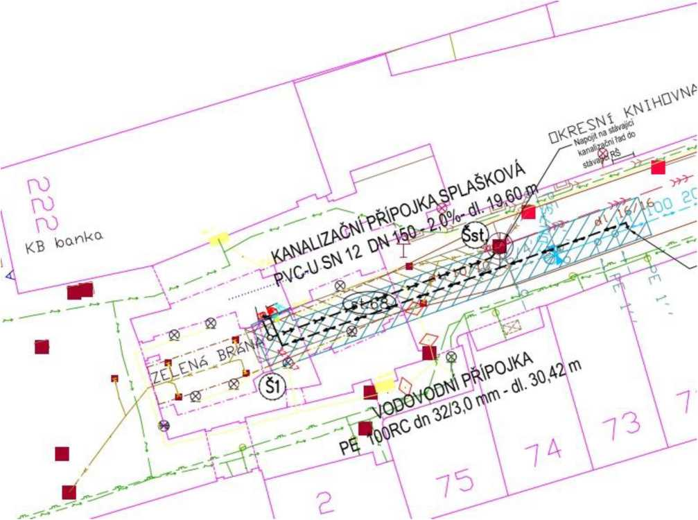

Obrázek 1: Rozsah II. fáze ZAV (kanalizační a vodovodní přípojka v Zelenobranské ulici).
Elektronický podpis - 14.03.2025
Certifikát autora podpisu:
Jméno:
IČO: NTRCZ-14450542
Vydal: PostSignum Qualified CA 4
Platnost do: 09.03.2026

